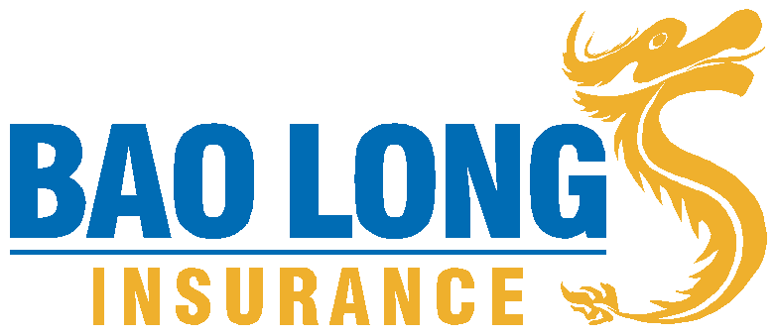
GIẤY YÊU CẦU BẢO HIỂM TÀU
PROPOSAL FOR VESSEL INSURANCE

Chúng tôi yêu cầu TỔNG CÔNG TY CỔ PHẦN BẢO HIỂM BẢO LONG bảo hiểm cho phương tiện sau
We hereby request BAOLONG INSURANCE CORPORATION to insure for our vessel(s)
- THÔNG TIN CHUNG
GENERAL INFORMATION
Người được bảo hiểm:
The Insured
Địa chỉ:
Address
Điện thoại Fax
Phone No
Người thụ hưởng (nếu có):
Beneficiary (if any)
Thời gian bảo hiểm từ ……. giờ …… ngày……/……/ 20…… đến ……. giờ …… ngày……/……/ 20……
Period of cover from hrs date to hrs date
- THÔNG TIN TÀU
DETAILS OF VESSEL
Loại tàu: Tàu biển Tàu pha sông biển Tàu Sông Tàu đánh cá
Kind of vessel Sea going vessel Coastal Vessel River vessel Fishing boat
Tên tàu: Số IMO/ĐKHC:
Name of vessel IMO No/ Registration No.
Công dụng: Cấp tàu: Quốc tịch:
Type of vessel Classification Flag
Năm/ Nơi đóng: Vật liệu đóng: Trọng tải/ Số ghế
Year/place of build Material DWT/ No of seat
Dung tích: Công suất:
Gross Tonnage Engine speed
Phạm vi hoạt động:
Trading Area
Giá trị tàu (khai báo):
Vessel’s declaration value
Gồm (Inc.) Vỏ (Hull) … % Máy móc (Machinery) … % Trang thiết bị (Equipment): … %)
- THÔNG TIN YÊU CẦU BẢO HIỂM
INSURANCE REQUEST
- Bảo hiểm thân tàu : Yes No
Hull insurance
Số tiền bảo hiểm:
Sum Insured
Điều kiện bảo hiểm: ĐK “A” (Quy tắc Bảo Long) ĐK“B” – Tổn thất toàn bộ (Quy tắc Bảo Long)
Insurance condition I.T.C – Hull 1.1.95 I.T.C – Hull (total loss) 1.1.95 Other
- Bảo hiểm TNDS đối với bên thứ ba Yes No
Third party liability

Nếu có, vui lòng nêu rõ (If “Yes”, please specify)
Bao gồm/ Không bao gồm hàng hóa chở trên tàu Trách nhiệm lai dắt
Include/ Not include liability to cargo onboard Towing liability
Mức trách nhiệm: Đồng/ vụ
Limit of Liability VNĐ/ occurrence
- Bảo hiểm tai nạn thuyền viên Yes No
Crew accident insurance
Số lượng thuyền viên:
Number of crew
Số tiền bảo hiểm/thuyền viên:
Sum insured/ crew
- THÔNG TIN LỊCH SỬ TỔN THẤT TRONG 3 NĂM GẦN NHẤT
CLAIMS EXPERIENCE IN LAST 3 YEARS
Loại tổn thất  Type of loss | Nguyên nhân tổn thất  Nature of loss | Số tiền khiếu nại (VND)  Claim amount

- THÔNG TIN KHÁC
OTHERS INFORMATION
Nhà bảo hiểm thân tàu hiện tại
Existing H&M Insurers
Số tiền bảo hiểm
Sum Insured
Tỷ lệ phí
Annual Premium
Mức khấu trừ
Deductible
Ngày hết hạn
Expiry date
Đã có nhà bảo hiểm nào từ chối yêu cầu cấp bảo hiểm hoặc tái tục ? Yes No
Has any Insurer ever refused your proposal or renewal your policy?
Nếu có, vui lòng cung cấp thông tin chi tiết:
If yes, please provide details.
Cam kết (Warranty) | Người yêu cầu (Proposer)
- Tôi/chúng tôi cam kết rằng, mọi khai báo trên đây là đầy đủ và đúng sự thật, không che dấu bất cứ thông tin nào làm ảnh hưởng đến việc nhận bảo hiểm.  (We warrant that all of above declaration is totally correct and true in all respects without any concealment that may affect the risk underwriting).  - Tôi/Chúng tôi hiểu và đồng ý rằng trách nhiệm bảo hiểm chỉ phát sinh khi hợp đồng bảo hiểm giữa chúng tôi với Bảo Long được ký kết hoặc được Bảo Long cấp giấy chứng nhận bảo hiểm  (We understand and agree that the insurance liability shall not arise until the insurance contract between us and Bao Long has been signed or the insurance certificate has been issued by Bao Long) | Ngày (Date)......./…../…..
Đính kèm (Enclosed):
Giấy đăng ký/ đăng kiểm (Register) Hình ảnh (picture) Khác (Others)

